初中、高中综合素质评价项目
2024年第十四届“韬奋杯”
上海市中小学生创意作文征集活动方案

- 活动背景
被誉为“人民的喉舌”的邹韬奋，代表了中国新闻界的最高荣誉和文化人的最高境界。他热爱祖国和人民，忠于自己的事业，永怀一颗赤子之心。本此活动希望广大中小学生在新时代继续学习“韬奋精神”，以文字为武器，抒发真情，感悟人生，同时展示自己的写作才华。
- 组织机构
主办单位：
韬奋纪念馆
上海市科技艺术教育中心
上海市校外教育协会
上海世纪出版股份有限公司少年儿童出版社
承办单位：
《少年文艺》编辑部
上海市校外艺术教育影视中心教研组
- 参与对象：
全市中、小学在校在籍学生
- 具体安排
- 宣传及发动阶段:9月-10月；
- 比赛阶段：10-11月区级海选。
- 市级颁奖：2024年4月。
五、内容及要求：
组别：小学组：（2-5年级），字数要求：600-1000字；初中组、高中组：800-1500字。
选题要求：（小学组、初中组学生：二选一完成征文作品；高中组学生：三选一完成征文作品）

- 材料作文：请根据下面邹韬奋先生的一段话写一篇文章，题目自拟，要求思路开阔，构思精巧，素材充实，有自身真切的感受。

你若教一个小孩子学走路，引诱他的眼睛望着一件特殊的东西，他便精力集中，望着这件东西走，特别稳妥，特别敏捷，你倘若在各方诱他叫他，他便分散注意力，上你的当，一失足便跌了下来。这件小事很可以说明集中精力的妙用。
如果有一位画画的人，他把许多观念，同时都堆入一张帆布上画了起来，并无或轻或重之处，便是画成一张乱七八糟的画，决不能成为一位画家。真正的画家，却要利用种种的变异，把一个最主要的意思托现出来，好像其他许多景物，许多光线，许多颜色，都是向着那个主要的意思为中心，共同把他表现出来。
——《集中的精力》[（原载《生活》周刊第2卷第50期 署名惭虚（韬奋）]

- 封面故事：以《少年文艺》2024年第10期封面为蓝本，充分发挥自己的想象力，必须利用封面图画中至少三个元素，创作一个独立的故事，要求有自己独创的想象，情节完整合理，叙述语言比较成熟。

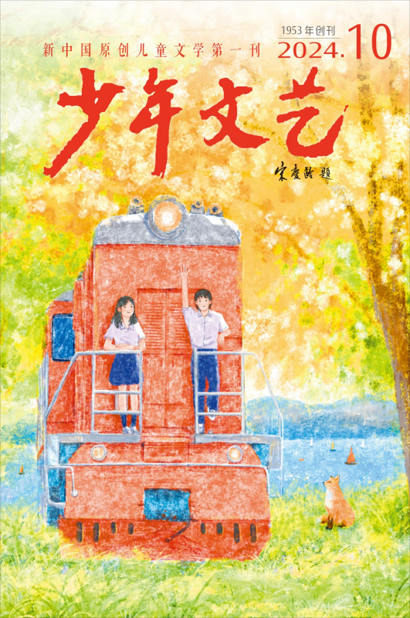

高中组:（在前两题及以下命题中三选一完成）
- 命题作文: 光荣之城
命题作文: 光荣之城题目解析: 请探访一处红色资源或包含红色资源在内的主题游径线路，依托丰富的红色资源与革命场馆资源，包括历史建筑、风貌街区、革命遗址、人物类纪念馆、工业遗迹等，探访城市遗产、对谈街坊乡邻、阅读历史空间，结合中国共产党成立、工人运动、中共中央在上海、左翼文化运动、解放上海等主题，通过阅读资料、与人谈话等方式了解这里的过去和现在，写一篇文章，记录你的所见、所闻、所思。要求素材真实，叙事流畅，言之有物。
字数要求: 800—1500字。

六、征集须知：
1、参评作文要求：只接受区级选送的参赛作品参与活动，不接受个人投递作品，各区选送总篇数在350篇左右。
2、学校递交学生作品word文档中，书写格式要求：标题为黑体三号字，正文为宋体四号字。请统一在作品文档右上角注明：学校、班级、作者姓名、学籍号、联系电话，指导老师。
3、参评作品必须是学生本人独立写作完成，未曾发表、出版过的文章，严禁抄袭。 获奖作品将择优发表在《少年文艺》杂志上。
4、主办单位对参评作品拥有相关报纸、杂志、图书、网络的出版、发布权。
5、汇总方式：
（1）各区集中筛选本区作品后，根据统一格式汇总，并填报2024上海市中、小学生创意作文征集活动汇总表。
（2）建立参赛作品电子文档（封面故事和材料作文合并在一起不用分开整理），小学、初中、高中分开归档。学生作品文件名统一标注（姓名+学校），并发送至邮箱taofenbei2021@163.com，邮件名为“xx区2024年韬奋杯征文”。文件汇总方式详见第十四届“韬奋杯”汇总表（包含市级参选学校汇总+学生信息汇总表）。
（3）各区汇总提交。
七、奖项设置：
市级：分小学组、初中组、高中组三个组别，分别筛选出各组别的一等奖、二等奖、三等奖、以及优秀指导奖、优秀组织奖等奖项。获得上海市一、二等奖的（小学组、初中组）学生将被推荐直接进入“韬奋杯”全国中小学生创意作文大赛评选。
上海市科技艺术教育中心
2024年9月

